Warszawa, 19 czerwca 2013 r.

Informacja prasowa

Naukowcy: warto wprowadzić napisy zamiast lektora w telewizji publicznej
Eksperci IBE, którzy przeanalizowali nauczanie języków obcych w Europie, postulują wprowadzanie w Polsce napisów przy emisji programów obcojęzycznych w telewizji. Badania potwierdzają, że wspomaga to naukę języków
Badacze z Instytutu Badań Edukacyjnych prześledzili, jak wygląda nauczanie języków obcych
w krajach UE. Wśród rekomendacji dla polskiego systemu wskazali m.in. „wspieranie sukcesywnego wprowadzania napisów przy emisji obcojęzycznych programów w telewizji publicznej, także w programach dla dzieci”.
Jak dowodzą w jednym z rozdziałów raportu „Polityka językowa w Europie”, programy
z napisami mogą być wykorzystane w kształceniu formalnym, ale też i nieformalnym. Przyswajanie języka przy oglądaniu telewizji jest bowiem zjawiskiem mimowolnym.
Badacze IBE wskazują badania, które dowodzą, że napisy wywierają pozytywny wpływ na uczenie się języków obcych już na poziomie szkoły podstawowej. Z innych – przeprowadzonych wśród uczniów holenderskich – wynika, że właśnie częstotliwość oglądania w domu programów z napisami wpływała najsilniej na liczbę poprawnie udzielanych odpowiedzi w testach językowych. Pozytywny wpływ napisów zaobserwowano także wśród uczniów szkół średnich i studentów.
Najmniej pewne są korzyści dla osób dorosłych. Choć jak wynika z analiz wyników badania Eurobarometru „Europejczycy i ich języki” średni wynik samooceny kompetencji językowych był lepszy w krajach stosujących emisję programów z napisami. Taką samą zależność zaobserwować można dla średnich wyników egzaminu TOEFL przeprowadzonego w 2006 r.
w 30 krajach
Z analiz przeprowadzonych na zlecenie Komisji Europejskiej wynika, że najwięcej państw stosuje głównie emisję z napisami (14), nieco mniej – dubbing (10), a jedynie w czterech państwach, w tym w Polsce wiodącą techniką emisji jest wersja lektorska. W Estonii ok. jedna trzecia programów obcojęzycznych jest emitowana z lektorem, pozostałe z napisami. Na Cyprze i w Belgii wykorzystywane są dwie techniki emisji: napisy i dubbing. Malta i Luksemburg emitują tylko filmy w wersji oryginalnej – bez lektora czy dubbingu.

Techniki emisji programów obcojęzycznych w telewizji w różnych krajach:
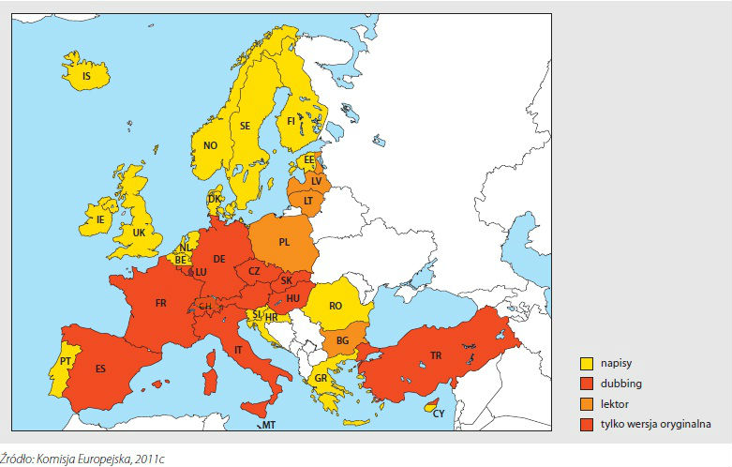

Sami Polacy są jednak przywiązani do lektora. Wyniki badań prowadzonych w Polsce sugerują, że te formy emisji cieszą się największym poparciem.

Badania opinii publicznej dotyczące poparcia dla poszczególnych technik emisji programów obcojęzycznych przeprowadzone w Polsce po 2000 r.
